Wir freuen uns sehr darüber, Präsenztreffen halten zu dürfen! Denn das ist es, was Toastmasters ausmacht: Zusammenkommen, gemeinsam neue Fähigkeiten erwerben und Zusammenkommen. Zum Schutz der Gesundheit aller haben wir Regeln erstellt. Diese Regeln sind verpflichtend für alle Teilnehmer der in-persona-Treffen.

Generelle Regeln

- Die Teilnahme an Präsenztreffen ist nicht gestattet für Personen, die aus einem innerdeutschen oder ausländischem Risikogebiet kommen oder in einem solchen arbeiten. Dazu sind die gesetzlichen Vorgaben einzuhalten:
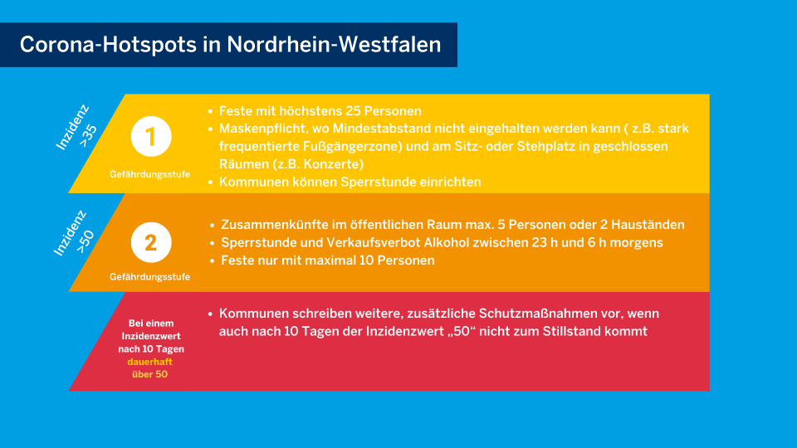

- Kommst Du also aus einem Risikogebiet oder arbeitest Du in einem solchen, darfst Du leider keinesfalls zu einem Meeting kommen.

- Zwischen allen Personen, Mitgliedern wie Gästen, ist ein Abstand von mindestens 150 cm einzuhalten.

- Kann der Mindestabstand nicht eingehalten werden, ist eine Mund-Nasenmaske anzulegen, so dass Mund und Nase bedeckt sind. Masken mit Ausatemventil sind nicht zulässig.

- Redner sollten mindestens einen Abstand von 300 cm zu den nächsten Personen einhalten. Ist dies nicht möglich, muss eine Mund-Nasenmaske angelegt werden. Alternativ kann ein Gesichtsschild benutzt werden.

- Der Verein stellt Einwegmasken im Moderatorenkoffer bereit. Diese sind gegen einen Betrag von 1,- € erhältlich.

- Auf den Toastmasters-Handschlag verzichten wir. Er kann z. B. durch den Ellbogengruß oder andere Gesten ersetzt werden.

- Der Verein stellt im Moderationskoffer Desinfektionsmittel zur Verfügung. Die Desinfektionsmöglichkeiten der Lokation sind nach Möglichkeit zu nutzen.

Regeln innerhalb von Gebäuden:

- Es ist stets eine gute Durchlüftung zu ermöglichen, auch im Winter. Es ist daher empfehlenswert, sich etwas wärmer zu kleiden.
- Die Masken bitte nicht auf dem Tisch ablegen, sondern in Taschen oder andere Behältnisse. Dies aus hygienischen und ästhetischen Gesichtspunkten.

Regeln für den jeweiligen Toastmaster des Abends

- Mitglieder: Der Toastmaster des Treffens ist verpflichtet, die Anwesenheiten in easySPEAK nach Ende des Treffens pflegen. Er sollte dies sowieso tun, aus Gründen der Nachvollziehbarkeit potentieller Kontaktketten erhält dies jedoch noch einmal eine zusätzliche Wichtigkeit. Ist dies aus technischen Gründen nicht möglich, ist die Liste der Anwesenden an den Präsidenten zu senden.
- Gäste: Der Toastmaster des Abends ist verpflichtet, bei Gästen die Kontaktdaten (Name, Adresse, E-Mail-Adresse, Telefon) abzufragen und diese an ein Vorstandsmitglied zu senden. Dieses wird die Listen zentral speichern. Die Daten werden nach Ablauf der Frist von vier Wochen gelöscht.
- Benutzte Utensilien wie z. B. die Toastmasterampel, der Sitzungshammer, Griffe des Koffers u.a. sind vor und nach dem Meeting mit einem Flächendesinfektionsmittel zu desinfizieren.
- Auf die Benutzung von Utensilien, die normalerweise von mehreren genutzt werden (z. B. Pult) ist zu verzichten. Alternativ können die Utensilien zwischendurch desinfiziert werden.

Wir sind uns bewusst, dass hier die eine oder andere Unannehmlichkeit dabei sein mag. Maßgeblich für uns Toastmasters ist aber der wertschätzende und respektvolle Umgang. Dies bedeutet im Fall der derzeitigen Verhältnisse auch die Einhaltung dieser Regeln.

Das Dokument wird ständig an aktuelle Erfordernisse und gesetzliche Vorgaben angepasst. Es steht auf der Website zum Download bereit. Neue Versionen werden auch per E-Mail an alle Mitglieder versendet.

Für Hinweise oder Probleme beim Umgang damit ist der Vorstand dankbar.

Tabelle für den Toastmaster des Abends

Gäste des Meetings Nr. ______ am ________________:

Vorname | Name | Straße, Nr. | PLZ | Ort | Telefon | E-Mail

